Château des Merlettes
82 rue des Merlettes
01 30 53 24 91 (château)

Informations pratiques
Situation
Le Vésinet est situé à 14km au nord-ouest de Paris et à 2km de Saint-Germain-en-Laye.
Pour y accéder à partir de Roissy Charles de Gaulle ou Orly, prendre le RER B et changer à
Châtelet-les Halles pour le RER A direction Saint-Germain-en-Laye. S’arrêter au RER LE
VESINET LE PECQ puis prendre le bus n° F jusque devant le Château (deuxième arrêt) ou
rejoindre le château à pied (10 minutes à partir de la station du RER).

Description
- Une chambre avec 3 lits et deux chambres avec deux lits
- Une salle de douche avec machine à laver le linge et sèche-linge. Table et fer à repasser.
- Une cuisine au rez-de- chaussée (réfrigérateur pour le Comité de Jumelages) à partager avec les Centres de Loisirs et les Associations.

Autres informations
Accueil dans la journée en charge du château, le soir ou le week-end par Guillaume CARETTE, gardien au 06 89 10 21 00. En cas d’absence, s’adresser en face aux gardiens du stade Tél : 06 08 37 75 65. Ils ont les clefs du château.

Les magasins sont soit à côté du RER Le Vésinet Le Pecq (route de Montesson) ou dans le quartier des Charmettes. A 300 mètres environ, par un petit chemin piétonnier dans la Résidence des Merlettes, vous trouverez « Carrefour Market », un supermarché (40, avenue Gabriel Péri 78360 Montesson) ainsi que de la restauration rapide.

Conditions
10 nuits maximum
15 euros la nuit
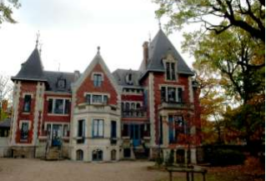
par personne
à régler à l’arrivée

Réservé en priorité
pour les stagiaires
durant l’été (gratuit)

